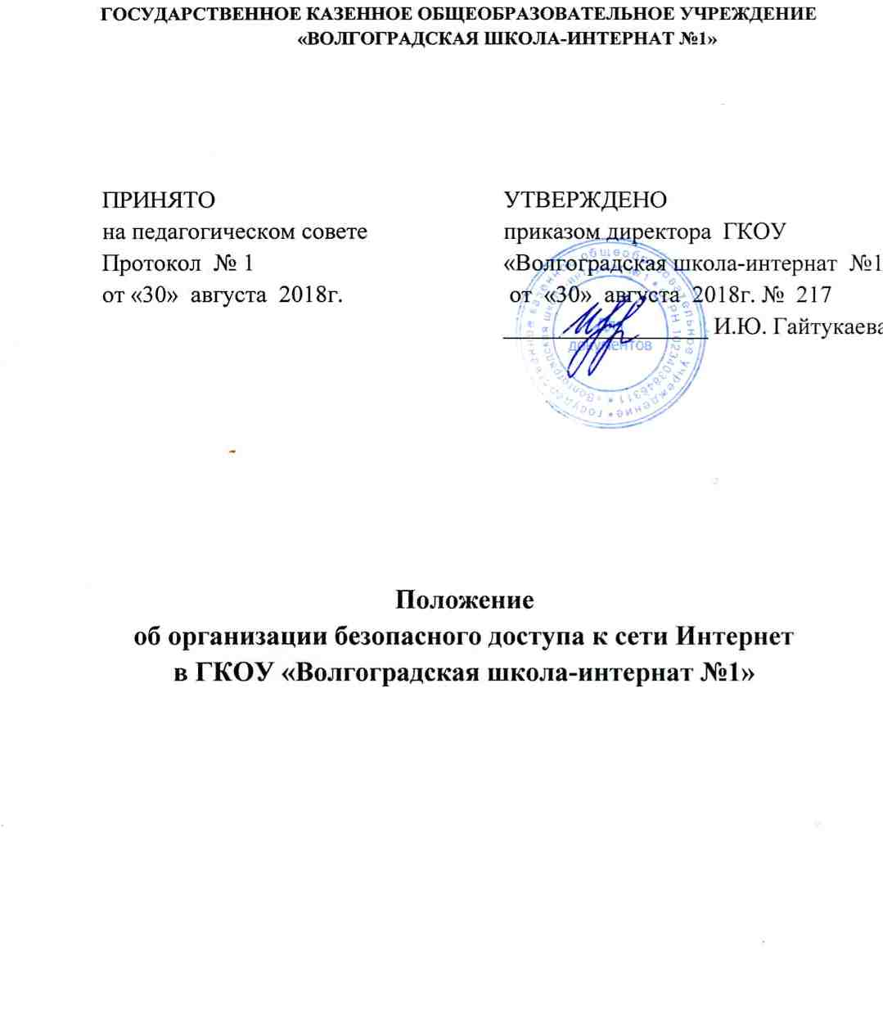

1. Общие положения
1.1. Настоящее Положение регулирует условия и порядок использования сети Интернет обучающимися, педагогическими работниками и другими сотрудниками ГКОУ «Волгоградская школа-интернат №1» (далее – школа-интернат).
1.2 Доступ к интернету предоставляется сотрудникам и обучающимся школы-интерната для осуществления учебной деятельности, выполнения должностных обязанностей.
1.3 Доступ к интернету осуществляется в объёме, необходимом для заявленных целей.
1.4. Использование сети Интернет в школе-интернате подчинено следующим принципам:
- соответствие образовательным целям;
- способствование гармоничному формированию и развитию личности;
- уважение закона, авторских и смежных прав, а также иных прав, чести и достоинства других граждан и пользователей Интернет;
- приобретение новых навыков и знаний;
- расширение применяемого спектра учебных и наглядных пособий;
- социализация личности, введение в информационное общество.
2. Политика использования сети Интернет в школе-интернате
2.1. Использование сети Интернет в школе-интернате возможно исключительно при условии ознакомления и согласия лица, пользующегося сетью Интернет в школе-интернате, с настоящими Правилами.
2.2. Ознакомление и согласие удостоверяются подписью лица в листе ознакомления и согласия с Правилами. Ознакомление и согласие несовершеннолетнего удостоверяются, помимо его подписи, также подписью его родителя (законного представителя).
2.3. Руководитель школы-интерната является ответственным за обеспечение эффективного и безопасного доступа к сети Интернет, а также за внедрение соответствующих технических, правовых и других механизмов в школе-интернате.
2.4. Непосредственное определение политики доступа в Интернет осуществляет Совет по вопросам регламентации доступа к информации в сети Интернет (далее – Совет).
2.5. Совет создается из представителей педагогического коллектива и родительской общественности.
2.6. Собрания Совета проходят не реже 1 раза в полугодие.
2.7. Совет:
- принимает решение о разрешении / блокировании доступа к определенным ресурсам и (или) категориям ресурсов сети Интернет, содержащим информацию, не совместимую с задачами образовательного процесса, с учетом социокультурных особенностей региона;
- определяет характер и объем информации, публикуемой на Интернет-ресурсах школы-интерната;
- дает руководителю рекомендации о назначении и освобождении от исполнения своих функций лиц, ответственных за непосредственный контроль безопасности работы в сети Интернет и соответствия ее целям и задачам образовательного процесса.
2.8. Во время занятий контроль за использованием обучающимися сети Интернет в соответствии с Правилами осуществляет учитель (воспитатель), ведущий урок (занятие).
Учитель (воспитатель):
- наблюдает за использованием компьютера и сети Интернет обучающимися;
- запрещает дальнейшую работу обучающегося в сети Интернет в случае нарушения настоящих Правил и иных нормативных документов, регламентирующих использование сети Интернет в школе-интернате;
- принимает предусмотренные Правилами и иными нормативными документами меры для пресечения дальнейших попыток доступа к ресурсу / группе ресурсов, не совместимых с задачами образования.
2.9. Во время использования сети Интернет для свободной работы контроль осуществляет лицо, уполномоченное Советом (далее – Уполномоченное лицо).
Уполномоченное лицо:
- определяет время и место для свободной работы в сети Интернет обучающихся, педагогических и других работников школы-интерната с учетом использования соответствующих технических мощностей в образовательном процессе, а также длительность сеанса работы одного человека;
- наблюдает за использованием компьютера и сети Интернет обучающимися;
- запрещает дальнейшую работу обучающегося в сети Интернет в случае нарушения настоящих Правил и иных нормативных документов, регламентирующих использование сети Интернет в школе-интернате;
- не допускает обучающегося к работе в сети Интернет в предусмотренных Правилами случаях;
- принимает предусмотренные Правилами и иными нормативными документами меры для пресечения дальнейших попыток доступа к ресурсу / группе ресурсов, не совместимых с задачами образования.
2.10. При использовании сети Интернет в школе-интернате осуществляется доступ только к ресурсам, содержание которых не противоречит законодательству РФ и не является несовместимым с целями и задачами образования и воспитания.
Проверка такого соответствия осуществляется с помощью специальных технических средств и программного обеспечения контентного ограничения доступа, установленного в школе-интернате или предоставленного оператором услуг связи.
Использование сети Интернет в школе-интернате без применения данных технических средств и программного обеспечения (например, в случае технического отказа) допускается только с индивидуального разрешения руководителя школы-интерната.
Пользователи сети Интернет в школе-интернате понимают, что технические средства и программное обеспечение не могут осуществлять полную фильтрацию ресурсов сети Интернет в связи с частотой обновления ресурсов и осознают возможную опасность столкновения с ресурсом, содержание которого противоречит законодательству РФ и является несовместимым с целями и задачами образовательного процесса.
2.11. Решение о политике доступа к ресурсам / группам ресурсов сети Интернет принимает Совет самостоятельно либо с участием внешних экспертов, в качестве которых могут привлекаться:
    - педагогические работники школы-интерната и других учреждений;
    - лица, имеющие специальные знания либо опыт работы в рассматриваемой области;
    - представители органов управления образованием;
    - родители обучающихся.
  - При принятии решения Совет школы-интерната, эксперты руководствуются:
    - законодательством РФ;
    - специальными познаниями, в т. ч. полученными в результате профессиональной деятельности;
    - опытом организации образовательного процесса с использованием информационных технологий и возможностей сети Интернет;
    - интересами обучающихся, целями образовательного процесса;
    - рекомендациями профильных органов и организаций в сфере классификации ресурсов сети Интернет.
2.13. Отнесение определенных категорий и / или ресурсов в соответствующие группы, доступ к которым регулируется техническим средствами и программным обеспечением контентного технического ограничения доступа к информации, технически осуществляется лицом, уполномоченным руководителем школы-интерната по представлению Совета.
2.14. Категории ресурсов, в соответствии с которыми определяется политика использования сети Интернет в школе-интернате, и доступ к которым регулируется техническими средствами и программным обеспечением контентного технического ограничения доступа к информации, определяются в установленном порядке.
2.15. Персональные данные об обучающихся могут размещаться на интернет-ресурсах школы-интерната только с письменного согласия родителей (законных представителей). Персональные данные педагогических работников и других сотрудников школы-интерната размещаются на Интернет-ресурсах только с письменного согласия работника, чьи персональные данные размещаются.
В информационных сообщениях о мероприятиях на сайте школы-интерната и его подразделений без согласия лица (законного представителя) могут быть упомянуты только его фамилия и имя.
При истребовании согласия представитель школы-интерната и / или Общественного совета разъясняет лицу возможные риски и последствия опубликования персональных данных. Школа-интернат не несет ответственности в случае наступления таких последствий, если имелось письменное согласие лица (законного представителя) на опубликование персональных данных.
3. Процедура использования сети Интернет
3.1. Использование сети Интернет в школе-интернате осуществляется в целях образовательного процесса. В рамках развития личности, ее социализации и получения знаний в области сети Интернет и компьютерной грамотности лицо может осуществлять доступ к ресурсам необразовательной направленности.
3.2. По разрешению Уполномоченного лица обучающиеся (с согласия родителей, законных представителей), педагогические работники и другие сотрудники вправе:
- размещать собственную информацию в сети Интернет на интернет-ресурсах школы-интерната;
- иметь учетную запись электронной почты на интернет-ресурсах школы-интерната.
3.3. Обучающемуся запрещается:
- находиться на ресурсах, содержание и тематика которых является недопустимой для несовершеннолетних и / или нарушающей законодательство РФ (эротика, порнография, пропаганда насилия, терроризма, политического или религиозного экстремизма, национальной, расовой и т. п. розни, иные ресурсы схожей направленности);
- осуществлять любые сделки через Интернет;
- осуществлять загрузку файлов на компьютер школы-интерната без разрешения Уполномоченного лица;
- распространять оскорбительную, не соответствующую действительности, порочащую других лиц информацию, угрозы.
3.4. Уполномоченное лицо проверяет, отстранен ли обучающийся от самостоятельной работы в сети Интернет.
3.5. При случайном обнаружении лицом, работающим в сети Интернет, ресурса, содержимое которого не совместимо с целями образовательного процесса, он обязан незамедлительно сообщить о нем Уполномоченному лицу с указанием интернет-адреса (URL) и покинуть данный ресурс.
3.6. Уполномоченное лицо обязано:
- принять сообщение лица, работающего в сети Интернет;
- довести информацию до сведения Совета для оценки ресурса и принятия решения по политике доступа к нему;
- направить информацию о некатегоризированном ресурсе оператору технических средств и программного обеспечения технического ограничения доступа к информации (в течение суток);
- если обнаруженный ресурс явно нарушает законодательство РФ – сообщить о нем по специальной "горячей линии" для принятия мер в соответствии с законодательством РФ (в течение суток).
Передаваемая информация должна содержать:
- интернет-адрес (URL) ресурса;
- тематику ресурса, предположения о нарушении ресурсом законодательства РФ либо несовместимости с задачами образовательного процесса;
- дату и время обнаружения;
- информацию об установленных в школе-интернате технических средствах технического ограничения доступа к информации.

